Национальный исследовательский университет

Высшая школа экономики

Факультет «Бизнес-информатика»

**Отчет по дисциплине «Эконометрика»**

Выполнили:

студенты 3 курса 373 группы

Ляпина Е. Р.

Гайдаржи Д.И.

Преподаватель:

Жукова Людмила Вячеславовна

Москва

2015

**Оглавление**

1. **Предварительный анализ данных**
   1. Информация о работе и описание предметной области................................3
   2. Цели, задачи и практическое применение данным.........................................3
   3. Предварительный анализ данных....................................................................4
   4. Репрезентативность выборки............................................................................5
   5. Основные характеристики данных....................................................................7
   6. Анализ влияния количественных переменных на зависимую на основе диаграмм рассеивания.......................................................................................9
   7. Анализ влияния качественных переменных на количественную на основе диаграмм Бокса-Вискера..................................................................................10
   8. Матрица корелляции Пирсона.........................................................................12
2. **Классический регрессионный анализ**
   1. Выбор спецификации модели..........................................................................14
   2. Построение модели линейной регресии.........................................................14
   3. Описание качества модели и ее интерпретация............................................17
   4. Дополнительные преобразования модели и анализ результатов................19
   5. Сравнение Робастной модели с линейной моделью наименьших квадратов...........................................................................................................26
   6. Прогнозирование...............................................................................................27
   7. Выводы по проделанной работе......................................................................28
3. **Нарушение предположений и особые случаи**
   1. Анализ выбросов...............................................................................................29
   2. Исследование мультиколлинеарности............................................................34
   3. Исследование гетероскедастичности остатков модели................................34
4. **Предварительный анализ данных**
   1. **Информация о работе и описание предметной области**

Для анализа были взяты данные с сайта: <http://archive.ics.uci.edu/ml/datasets/Bike+Sharing+Dataset>

Набор данных описывает почасовой и ежедневный подсчет арендованных велосипедов в промежуток с 2011 года по 2012 в сервисе [Capital bikeshare](http://www.capitalbikeshare.com/system-data), с учетом сезонной информации и погоды. Территория исследования- город [Порту, Португалия](http://freemeteo.ru/weather/porto/current-weather/location/?gid=2735943&station=2986&language=russian&country=portugal).



* 1. **Цели, задачи и практическое применение данным**

**Цель работы**:

Установление структурных связей и закономерностей между элементами исследуемой системы в выбранной предметной области. Создания статистических моделей, обеспечивающих не просто расчет эконометрических показателей и формирование отчетности, а выявляющих нетривиальные закономерности. Последующая интерпретация имеющихся данных и анализ применимости полученных знаний.

**Задачи:**

Прохождение этапов извлечения, очистки и трансформации сырых данных из открытых источников.

Использование разных методик и средств статистического анализа:

— регрессии;

— анализа отклонений;

— анализа связей;

— факторного анализа.

В задачи также входит выявление степени влияния погоды на желание людей взять велосипед в аренду. Необходимо выяснить, влияют ли погодные условия и время суток на желание людей взять велосипед в аренду и в какой степени.

**Востребованность работы и практическое применение:**

В практическом смысле, анализ может успешно использоваться для решения задач балансировки нагрузки на сервис, контроля и прогнозирования возврата клиентов, приносящих прибыль. Возможно наладить продажу дополнительных товаров и услуг существующим клиентам, повысить пропускную способность сервиса и оптимизировать расположение точек аренды для увеличения продаж.

* 1. **Предварительный анализ данных**

**Описание данных:**

17389 записей. 17 переменных.

**Описание исходных переменных:**

- **instant**: индекс записи, ее номер (в дальнейшем используется для выделения рандомных проверочных данных)

- **dteday** : дата, когда запись была сделана

- **season** : сезон (1: весна, 2: лето, 3: осень, 4: зима)

- **yr** : год (0: 2011, 1: 2012)

- **mnth** : месяц (с 1 по 12)

- **hr** : час (с 0 до 23)

- **holiday** : является ли день выходным днем (1 - да, 0 - нет)

- **weekday** : день недели (с 0 - воскресенье по 6 - суббота)

- **workingday** : 1 - рабочий день, 0 - выходной или праздник.

- **weathersit :** переменная, обозначающая описание погоды, принимает следующие значения:

1: Ясная погода, Небольшая облачность, Переменная облачность

2: Туман + Облачно, Туман + Местами облачно, Туман + Небольшие облака, Туман

3: Небольшой дождь, Небольшой дождь + Гроза + Рваные облака, Небольшой дождь + рваные облака

4: Сильный дождь + Град + Гроза + туман, Снег + Туман

- **temp** : Нормализованнная температура в градусах Цельсия. 41 (max)

- **atemp**: Нормализованная ощущаемая температура(учитывается влажность, облачность и другие погодные условия). 50 (max) [Heat index](http://en.wikipedia.org/wiki/Heat_index" \l "Formula)

- **hum**: Нормализованная влажность. 100 (max)

- **windspeed**: Нормализованная скорость ветра. 67 (max)

- **casual**: количество аренд совершенных не зарегистрированными клиентами, инкрементальная величина, число

- **registered**: количество аренд совершенных зарегистрированными клиентами, инкрементальная величина, число

- **cnt**: подсчет всех арендованнных велосипедов, сумма новых и повторных пользователей сервиса

Для анализа будут использоваться следующие переменные из выборки:

*Количественная интервальная зависимая переменная*:

**- cnt**: количество людей (>0), взявших велосипед в аренду

*6 независимых переменных:*

- **season** : сезон (1: весна, 2: лето, 3: осень, 4: зима)

- **weathersit** : описание погодных условий

- **temp** : Нормализованнная температура в градусах Цельсия. 41 (max)

- **hum**: Нормализованная влажность. 100 (max)

- **windspeed**: Нормализованная скорость ветра. 67 (max)

- **hr:** время дня, в часах

* 1. **Репрезентативность выборки**

Для начала, выведем основные характеристики нормализованной температуры:

Min. 1st Qu. Median Mean 3rd Qu. Max.

0.020 0.340 0.500 0.497 0.660 1.000

Максимальная температура полученных наблюдений - 41 градус Цельсия, минимальная - 0.82 градуса, медиана - 20,5; среднее значение - 20,377. Первый квартиль - 13.94 градуса, 3 квартиль - 27,06.

Воспользуемся выборкой данных о данному региону за 30 лет из открытого источника [weatherbase.com](http://www.weatherbase.com/weather/weatherall.php3?s=54580&units=metric): 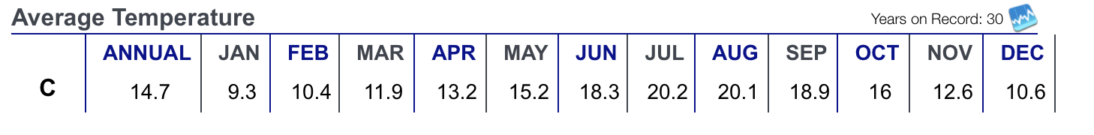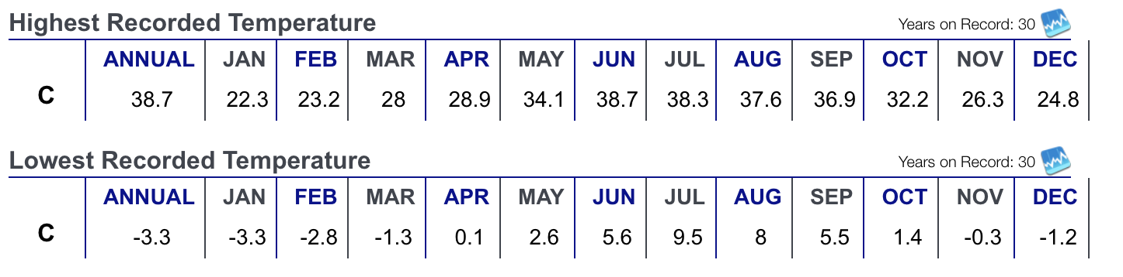

Среднее значение открытой статистики - 14.7 градусов. Максимальная температура за 30 лет наблюдений - 25, минимальная - 5. Медиана - 14.1, 1 квантиль - 11.25, 3 квантиль - 18.6. Показатели наших годов немного больше уже полученных ранее данных, следовательно, данные предыдущих годов позволяют говорить о репрезентативности выборки из-за небольших отклонений от наблюдаемых ранее значений и общих трендах.

Далее было произведено исследование показателя влажности humidity, он имел максимальное значение 100 (то есть был дождь). Выведем основные характеристики влажности:

Min. 1st Qu. Median Mean 3rd Qu. Max.

0.0000 0.4800 0.6300 0.6272 0.7800 1.0000

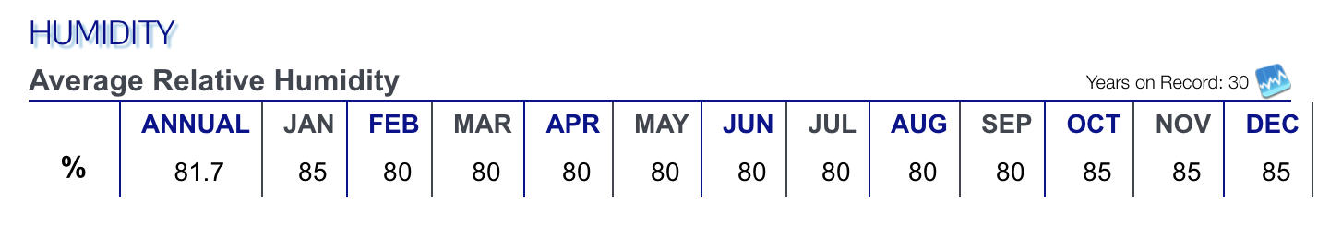

Среднее значение - 63%, генеральной совокупности (ГС) - 81.7%, это говорит о том, что год был сухой по сравнению с предыдущими. 1 квартиль нашей выборки - 48%, по ГС - 80%, 2 квартиль нашей выборки - 62%, ГС - 80%. Данные по остальным показателям недоступны. Данные нашей выборки отличаются от данных генеральной совокупности, эта особенность лишь говорит о погодных условия наших годов.

Далее было произведено исследование показателя скорости ветра windspeed, он имел максимальное значение 67. Выведем основные статистики по скрости ветра:

Min. 1st Qu. Median Mean 3rd Qu. Max.

0.0000 0.1045 0.1940 0.1901 0.2537 0.8507

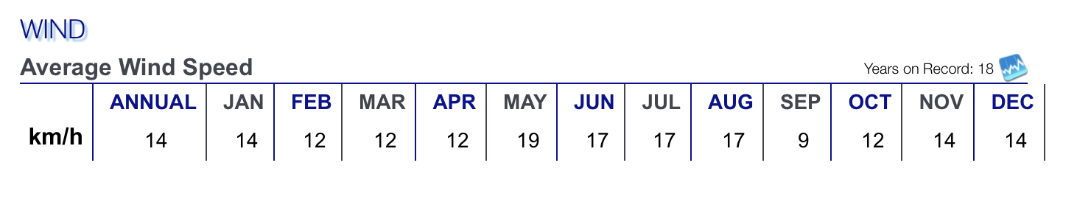

Скорость ветра windspeed фиксируется автоматически с помощью анемометра. Среднее значение нашей выборки - 12.7 м/с, Гс - 14 м.с. Медиана нашей выборки - 11.6 м/с, Гс - 14 м/с. 1 квартиль нашей выборки - 7 м/с, Гс - 12 м/с, 2 квартиль выборки - 16.9 м/с, Гс - 17 м/с.

Min. 1st Qu. Median Mean 3rd Qu. Max.

0.00 6.00 12.00 11.55 18.00 23.00

Ожидаемые характеристики зафиксированных часов. В наших данных делалась запись лишь тогда, когда кто-нибудь брал велосипед в аренду (цензурированные данные). В нашей выборке таким образом присутствуют все существующие часы дня.

Благодаря данным из открытого источника, изучения предметной области и результатам других сборов и исследований, данные являются репрезентативными. Также большое количество данных (лучше выполняется закон больших чисел), частичная автоматизации процесса сбора на протяжении многих лет дополняют сделанные выводы о репрезентативности.

Пропущенных значений нет. Однако, следует отметить особенность ведения журнала наблюдений: данные по всем показателям сразу фиксировались только когда кто-то брал велосипед в аренду. В противном случае строка просто не писалась (цензурируемые данные).

* 1. **Основные характеристики данных**

В начале анализа проведем описательный анализ данных, который решает задачу сжатия исходной информации, компактного её представления для дальнейшего осмысления. Проведем первичный анализ данных с помощью диаграмм и таблиц, чтобы выявить естественную группировку данных и наличие выбросов.

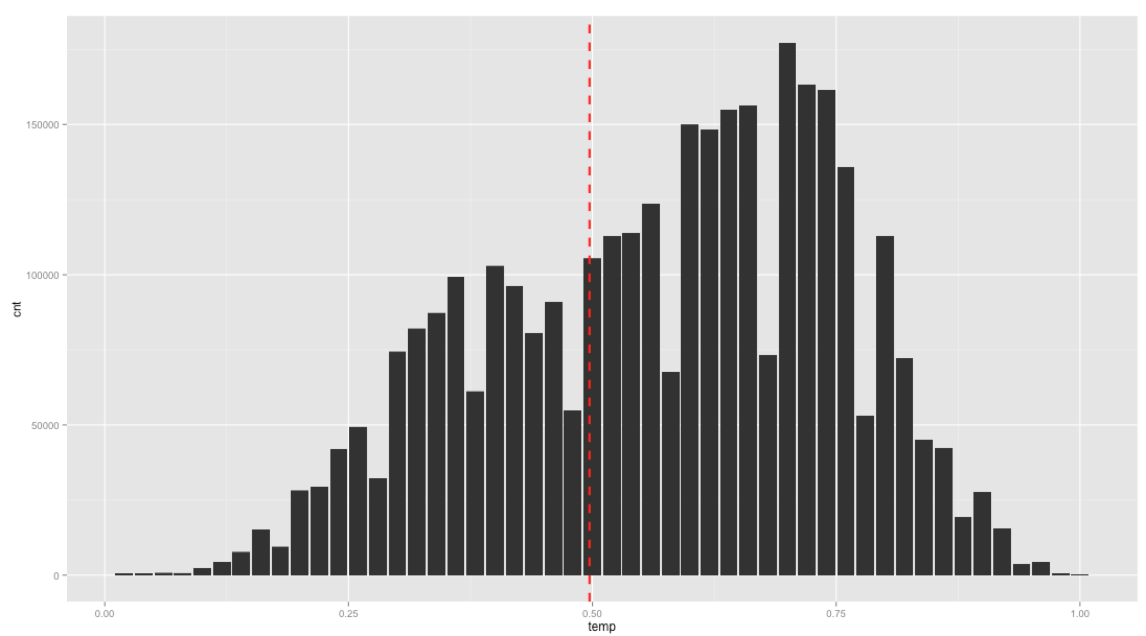Построим гистограмму нормированной температуры:

Наблюдается смещение гистограммы влево (асимметрия влево): вызывается смещением измеряемой величины к верхней границе допуска. То есть в основном температура, в которую люди предпочитали воспользоваться велопрокатом, была жаркой.

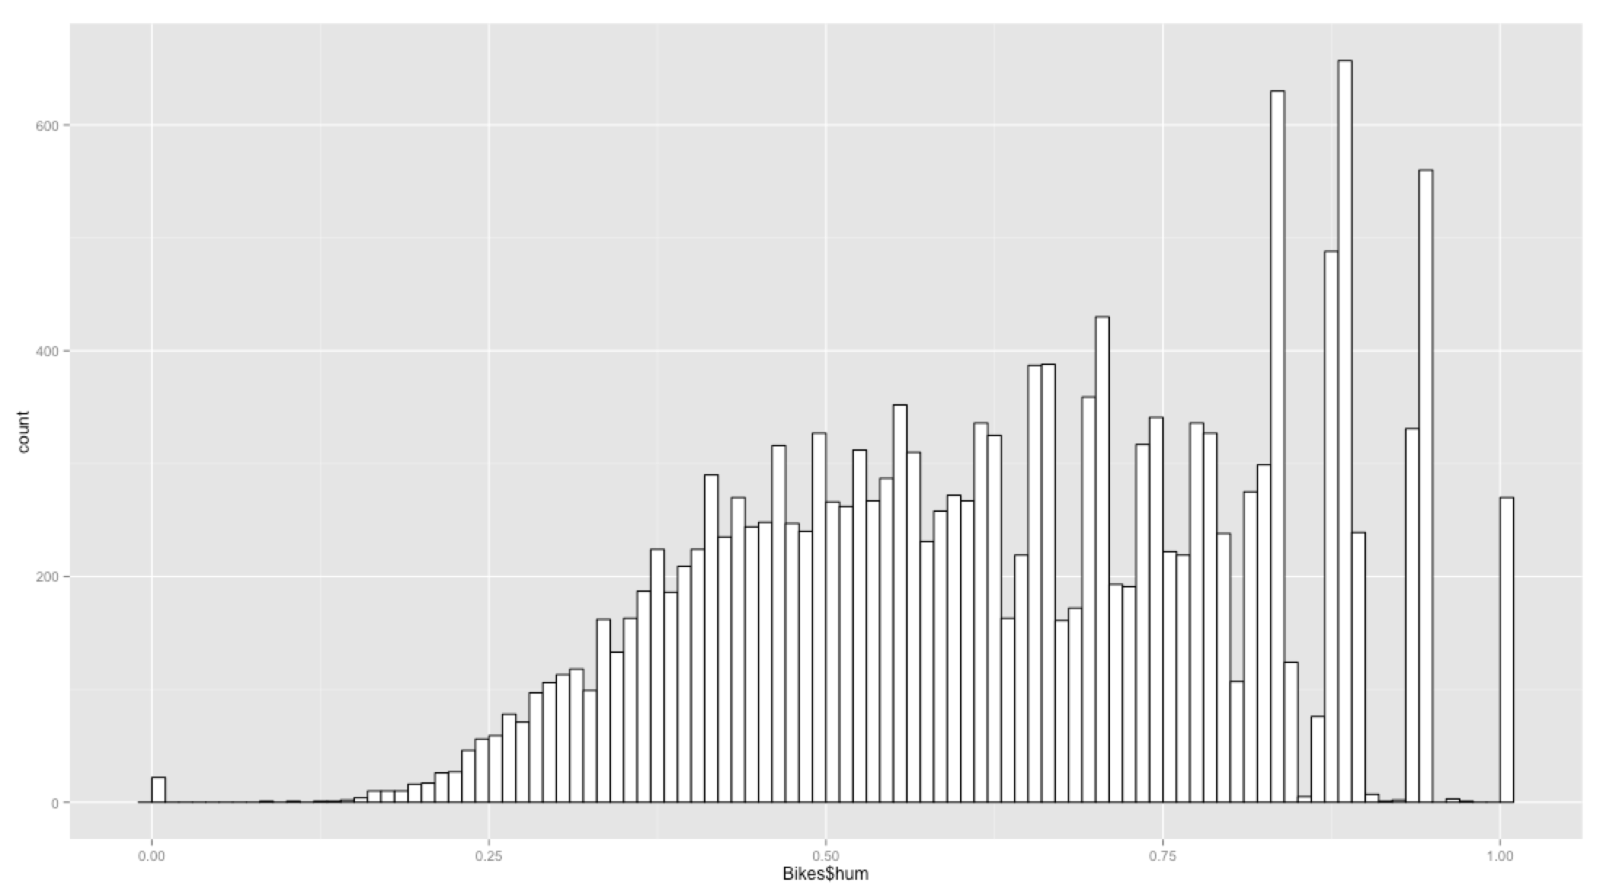Построим гистограмму описания влажности:

На гистограмме можно отметить наличие некоторых выбросов ближе к увеличению влажности (влажность 100% - дождь). Так как данные фиксировались только тогда, когда кто-то брал велосипед, то можно утверждать, что при приближении дождя (то есть влажности, начиная с 0.85) люди предпочитали вообще не брать велосипед или же взять его, чтобы быстрее доехать до дома. Практические соображения также объясняют, почему достаточно большое количество людей брало велосипед в дождь.

Построим гистограмму описания скорости ветра:

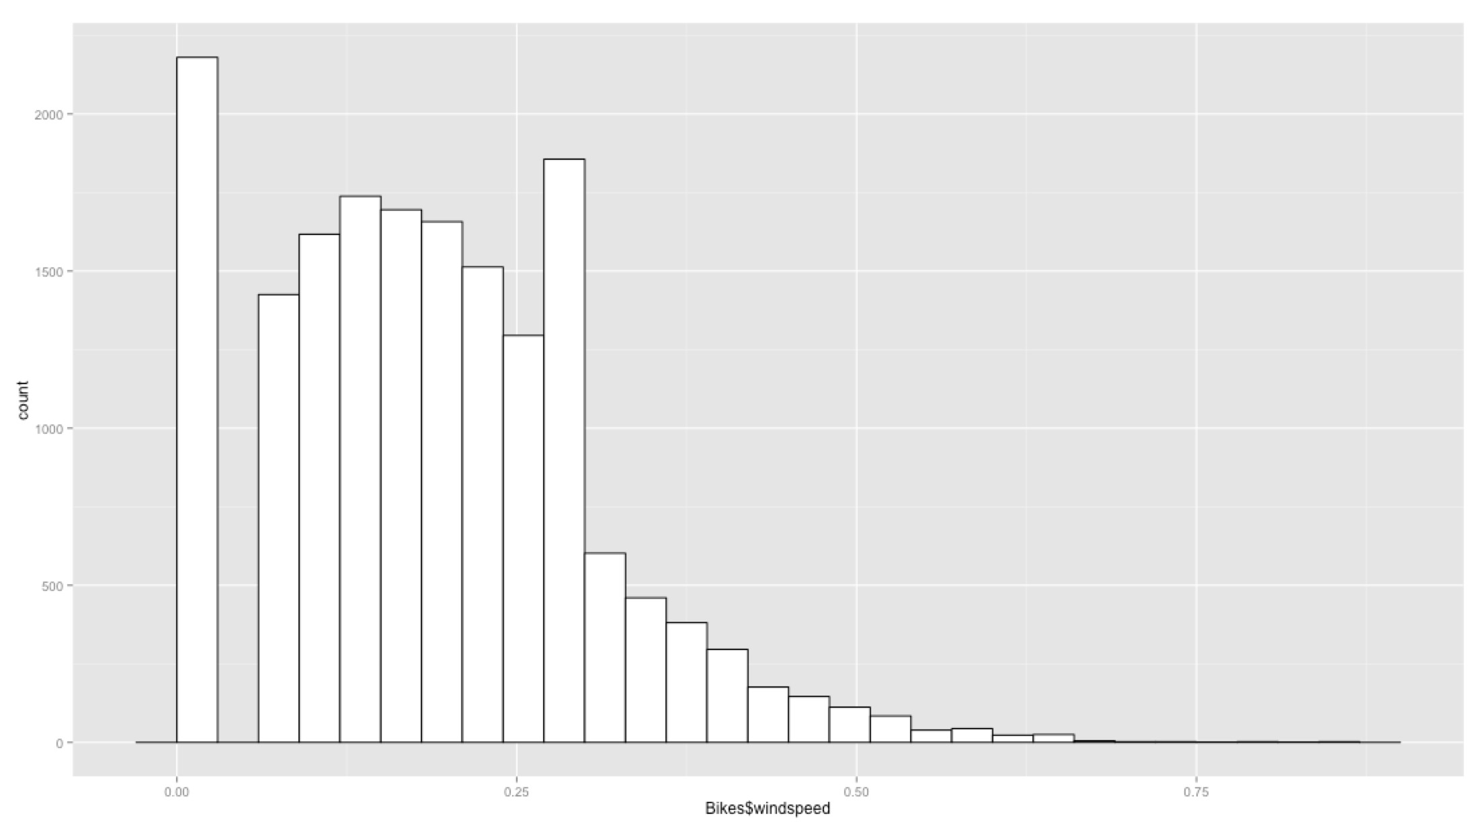На скорости ветра при уровне 0.05 есть заметный выброс. Такое явление может иметь несколько причин возникновения. Никто из людей не взял велосипед при таком уровне ветра, поэтому данные не фиксировались. Но по этой же гистограмме видно, что с уменьшением скорости ветра растет число желающих взять велосипед. Так как есть записи с нулевым уровнем ветра, то ветер постепенно утихает, не может проскочить значение 0.05. Либо это значение проходится настолько быстро, что не хватает частоты фиксации показателей, то есть приборы не успевают зафиксировать этот переход, либо приборы не настолько чувствительны, чтобы фиксировать эту скорость ветра.

* 1. **Анализ влияния количественных переменных на зависимую на основе диаграмм рассеивания**

Диаграмма рассеивания для температуры и количества взятых в прокат велосипедов выглядит следующим образом:

Как видно, данные распределены довольно хаотично, нельзя утверждать о какой-либо зависимости количества берущих велосипед от температуры. 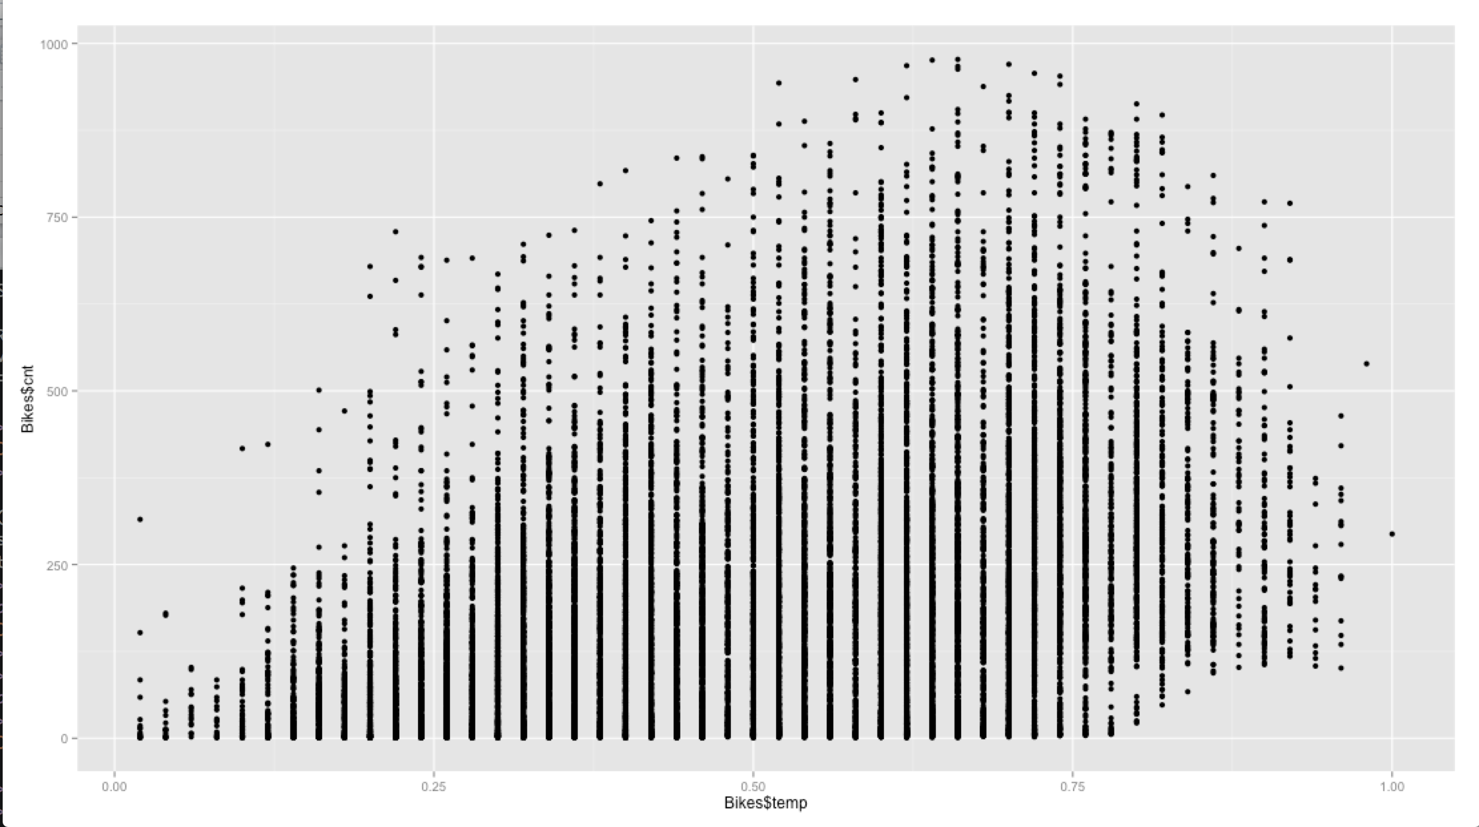

Наблюдается прямая зависимость между ощущаемой температурой и фиксируемой приборами, уже на этом этапе наблюдается прямая положительная корреляция.

В то же время, нельзя утверждать о какой-либо зависимости количества берущих велосипед от влажности.

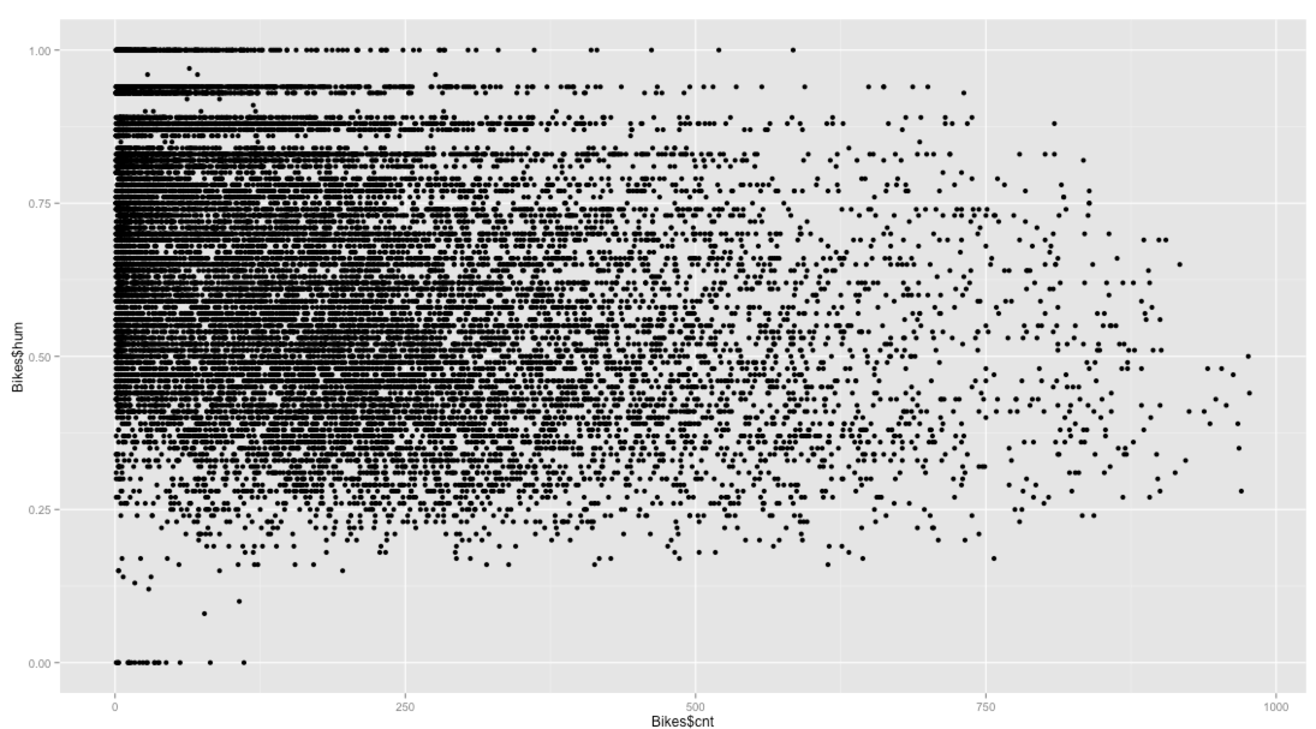

# Первичный анализ данных и построение данных позволяют отметить отсутствие естественных группировок данных.

* 1. **Анализ влияния качественных переменных на количественную на основе диаграмм Бокса-Вискера**

# Сделаем анализ влияния качественных переменных на зависимую на основе диаграмм Бокса - Вискера. Рассмотрим влияние качественных переменных на зависимую переменную **cnt**. Влияние качественной переменной **weathersit** (погодные условия) на зависимую **cnt**:

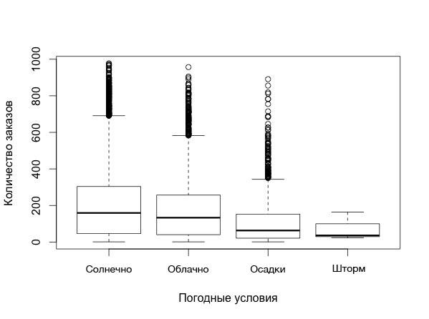

Данный график демонстрирует распределение количества заказов в соответствии с состоянием погоды. Чем хуже состояние погоды, тем меньше количество осуществляемых заказов.

Влияние качественной переменной **hr** (время дня) на зависимую **cnt**.

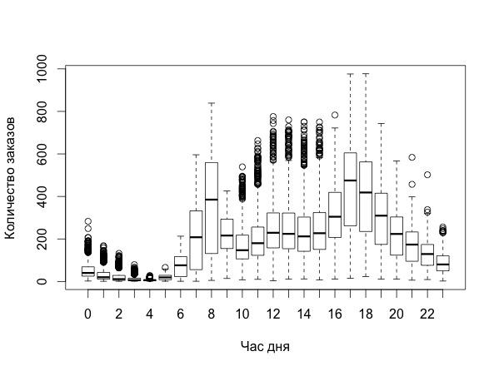

Наглядное распределение числа заказов по часам дня демонстрирует малое количество заказов в течении ночи, что логически объяснимо. Так же стоит выделить пиковые промежутки: с 8 часов по 18. Стоит так же отметить низкие верхние квартили и соответствующее большое количество выбросов в промежутке с 9 по 17 часы.

Зависимость количества взятых в прокат велосипедов (**cnt**) от времени года (**season**):

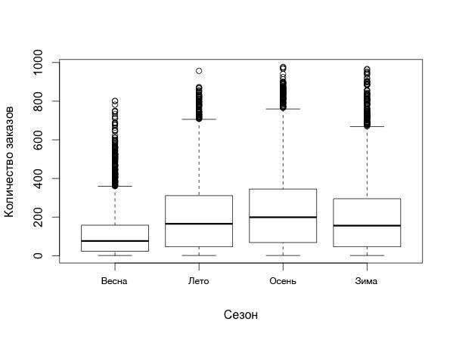

Данная диаграмма Бокса-Вискера демонстрирует распределение количества заказов в соответствии с временем года. В целом, можно заключить о малом влиянии времени года на желание людей брать велосипеды в прокат, за исключением весны, во время которой, в большинстве случаев, наблюдалось малое количество заказов.

* 1. **Матрица корелляции Пирсона**

Проведем анализ матрицы корреляции Пирсона для того, чтобы выявить степень линейной зависимости между величинами:

Матрица Пирсона выглядит следующим образом:

* *** - уровень значимости меньше значения 0.001 ( p < 0.001 )
* ** p < 0.01
* * p < 0.05

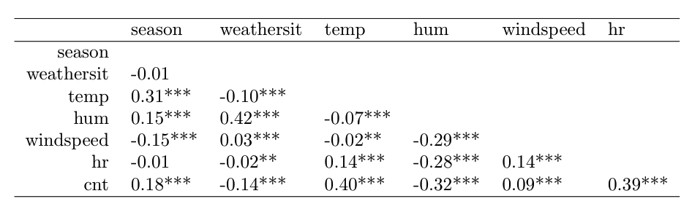

Заметим, что практически все полученные значения имеют низкий уровень значимости, что означает низкую вероятность ошибки в значениях корреляций. Представим данную таблицу в более наглядном виде, используя визуализацию:

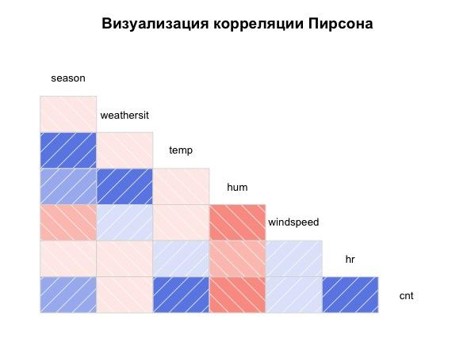

Рассмотрев значения матрицы корреляции Пирсона, можно определить какие переменные в какой степени зависимы друг от друга. В нашем случае нет такой пары переменных, которые бы находились в сильной зависимости друг от друга. Однако, следует выделить прямую умеренную зависимость у таких пар переменных, как (weathersit, hum), (temp, cnt), (season, temp) и обратную умеренную зависимость у пар переменных ( hum, windspeed ) (hum, cnt). Остальные значения корреляции являются не значительными.

Отсутствие сильной корреляции (значений, близких к 1 коэффициентов корреляции Пирсона из нашей мартицы ) сигнализирует о правильном изначальном предположении о независимости переменных. Нельзя заключить, что та или иная переменная находится в сильной зависимости от какой либо другой одной переменной, несмотря на очевидную одинаковую природу большинства из них. Показатели влажности, температуры и скорости ветра очевидно имеют некоторое влияние как друг на друга, так и на условные показатели состояния погоды. Интересно отметить факт, того что лишь температура как либо коррелирует с временем года. Более глубокое изучение вопроса коррелирования остальных показателей ( таких как влажность и скорость ветра) с показателем времени года внесло бы свой вклад в репрезентативность данной выборки. Логичен факт отсутствия корреляции показателя часа в котором фиксировали количество заказов, с показателями связанными с погодой. Исключение составляет лишь переменная **cnt,** которая коррелирует с переменной **hr** с коэффициентом 0,39 по Пирсону. Данная корреляция имеет логическое объяснение, ведь переменная **cnt** должна иметь тенденцию принимать большее значение в часы дня чем в часы ночи. В данном контексте зависимость этих переменных очевидна.

Рассмотренные нами методы анализа распределений и диаграмм были направлены на построение описательных, а не объяснительных моделей изучаемых явлений. Действительно, вычисление связи между переменными подразумевает фиксацию статистических взаимосвязей, а на основе этих выявленных взаимосвязей мы уже можем начать конструировать объяснительные модели, привлекая свое знание предметной области, т.е. ту информацию, которая в анализе данных отсутствует.

1. **Классический регрессионный анализ**
   1. **Выбор спецификации модели**

Для выявления закономерности, которую образуют наши независимые переменные (так называемые регрессоры или предикторы) с зависимой, для начала, мы воспользуемся множественной линейной регрессией. Мы прибегнем к процедуре множественной регрессии для определения зависимости количества взятых в прокат велосипедов от погодных условий, а также прогнозирования будущего спроса благодаря выводу математической формулы функции зависимости переменных. Логично предположить, что с увеличение силы ветра желающих покататься будет меньше, с увеличением влажности и приближение дождя желающих также будет меньше: все эти зависимости хорошо ложатся на предположение о линейной зависимости переменных друг от друга.

Линейная множественная (среднее значение зависимой переменной рассматривается как функция нескольких независимых, объясняющих переменных) регрессия будет проводиться для анализа количества арендованных велосипедов (**cnt**) от остальных переменных (**season**, **weathersit,** **hr, temp, hum**, **windspeed**). Общая вычислительная задача, которую требуется решать при анализе методом множественной регрессии, состоит в подгонке прямой линии к некоторому набору точек.

* 1. **Построение модели линейной регресии**

Основываясь на матрице корреляции Пирсона, мы решили исключить из анализа для нашей модели (зависимая переменная - **cnt**) независимую переменную скорость ветра (**windspeed**), так как наблюдается несущественная зависимость изучаемой переменной от этого параметра (низкий коэффициент корреляции) по матрице Пирсона.

Для проверки полученной модели мы разделили все имеющиеся данные в соотношении 85:15. То есть тестовыми данными мы сделаем 2 609 записей. Выберем их случайным образом из нашей выборки, пользуясь индексацией по переменной **instanse** (есть в исходных данных).

Из-за того, что мы будем также исследовать влияние качественных переменных на зависимую переменную, мы преобразуем наши переменные **weathersit, season** и **hr** в фиктивные переменные.

В результате данных преобразований получаем 4 фиктивные переменные для обозначения состояния погоды:

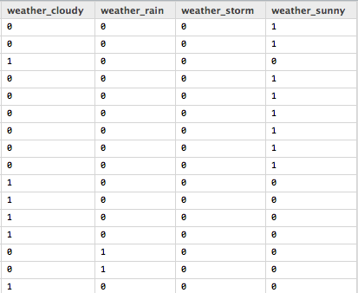

Другая номинальная переменная, которую необходимо преобразовать в фиктивные - **season**, принимающая так же четыре значения (весна, лето, осень, зима).

Результат:

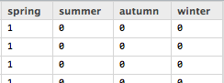

Фиктивной переменной также придется сделать время дня **hr**, так как она существенно влияет на зависимую переменную, в то же время она не делает нашу выборку временным рядом потому, что данные являются цензурированными и записи производились лишь тогда, когда кто-то брал велосипед в аренду.



С помощью диаграммы Бокса - Вискера, можно определить 5 участков с похожей скоростью роста показателя cnt. На основании этих данных, переменная “час дня” была разделена на следующие пять групп:

* 0 - ночь ( с 22 до 5)
* 1 - утро (с 5 до 9)
* 2 - полдень ( с 9 до 12)
* 3 - день ( с 12 до 16)
* 4 - вечер ( с 16 до 22)

# Построим линейную регрессию из имеющихся переменных. Последовательность включения переменных в модель имеет значение. Первыми в модель включаем переменные, имеющие самую высокую корреляцию с зависимой переменной, поэтому строим регрессию пошагово.

step(lm(cnt ~ temp + hum + factor(hr) + factor(season) + factor(weathersit), data = Bikes_85))

Residuals:

Min 1Q Median 3Q Max

-332.09 -88.80 -24.08 57.71 655.55

Coefficients:

|  |  |  |  |  |
| --- | --- | --- | --- | --- |
|  | **Estimate** | **Std. Error** | **t value** | **Pr(>|t|)** |
| (Intercept) | -17.925 | 6.120 | -2.929 | 0.00341 ** |
| temp | 352.635 | 10.116 | 34.860 | < 2e-16 *** |
| hum | -174.144 | 7.387 | -23.574 | < 2e-16 *** |
| factor(newHr)1 | 140.338 | 3.561 | 39.407 | < 2e-16 *** |
| factor(newHr)2 | 140.145 | 3.707 | 37.805 | < 2e-16 *** |
| factor(newHr)3 | 156.383 | 4.019 | 38.916 | < 2e-16 *** |
| factor(newHr)4 | 209.569 | 3.368 | 62.221 | < 2e-16 *** |
| factor(season)2 | 20.140 | 4.069 | 4.949 | 7.53e-07 *** |
| factor(season)3 | -9.812 | 5.221 | -1.879 | 0.06024 |
| factor(season)4 | 59.837 | 3.515 | 17.021 | < 2e-16 *** |
| factor(weathersit)2 | 5.344 | 2.768 | 1.930 | 0.05360 |
| factor(weathersit)3 | -37.586 | 4.586 | -8.196 | 2.70e-16 *** |
| factor(weathersit)4 | 58.277 | 78.852 | 0.739 | 0.45988 |

Signif. codes: 0 ‘***’ 0.001 ‘**’ 0.01 ‘*’ 0.05 ‘.’ 0.1 ‘ ’ 1

Residual standard error: 136.4 on 14757 degrees of freedom

Multiple R-squared: 0.4371, Adjusted R-squared: 0.4367

F-statistic: 955 on 12 and 14757 DF, p-value: < 2.2e-16

Исходя из приведенных построений, можно вывести оценку значения зависимой переменной - ощущаемой температуры от значимых параметров погоды, составить уравнение (мы округлили *β*-коэффициенты до целых частей):

cnt = -18 + 352*temp -174*hum -140*factor(newHr)1 -140*factor(newHr)2 -156*factor(newHr)3 -320*factor(newHr)4 +20*factor(season)2 -10*factor(season)3 +60*factor(season)4 -5*factor(weathersit)2 -38*factor(weathersit)3 +58*factor(weathersit)4

* 1. **Описание качества модели и ее интерпретация**

Выдвинем нулевую гипотезу о равенстве коэффициентов 0. Конечно, если *β*-коэффициенты равны 0, связь между переменными отсутствует.

В нашем случае величина 2e-16***, степень значимости нашей гипотезы для переменной **hum** и внешних остатков, означает что мы на 100*(1-(2.2 x 10^(-16))) = 99.99% уверены в том, что свободные члены в нашем выражении отличны от нуля. Такие же выводы следуют для переменной **temp** - 0.000101*** (99,9899%) и прочими. Так как p-value намного меньше 0.05, мы отвергаем нулевую гипотезу о том, что коэффициенты *β* = 0. Следовательно, есть сильная связь между переменными в модели с нашей прогнозируемой переменной.

Следует заметить высокое значение p-value у двух значений фиктивных переменных. Это, во первых, значение factor(season)3 которое соответствует значению «осень». P-value в данном случае составляет 0.06024, что выше уровня значимости 0,05. Во вторых, это factor(weathersit)2 и factor(weathersit)4, которые соответствуют состояниям погоды «пасмурно» и «шторм» соответственно. Высокое значение p-value, как правило, заставляет нас исключать переменные из модели, так как они для нее не значимы. Но, в нашем случае, исключив выше обозначенные переменные, мы нарушим представление о предметной области и не сможем сделать корректные выводы по полученной модели.

Объеденив, например, время года «осень» с временем года «зимой», можно получить новую фиктивную переменную с низким p-value, но при этом такое разбиение не позволит нам провести корректный квартальный анализ. То же самое можно сказать и про погоду. Разделив переменную “состояние погоды” на “хорошую” и “плохую” можно так же получить фиктивные переменные с низким p-value, но тогда логический смысл данной переменной будет сильно ухудшен. Таким образом, было принято решение, не выбрасывать данные фиктивные переменные из модели.

Далее мы можем проверить, насколько точно наша модель описывает данные. Для этого используются коэффициенты R2. Его значение - 0.4371, модель с вероятностью 43.71% отражает реальное положение вещей.

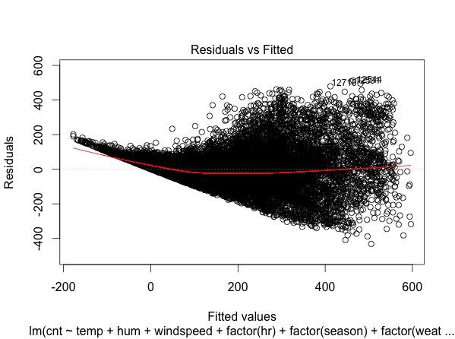

Остатки распределены гетероскедастично, что говорит нам о том, что линейная модель с такими «раздувающимися» остатками не корректна. Чтобы модель была корректной, необходимо, чтобы ошибки были гомоскедастичны с нулевым математическим ожиданием.

График остатков помогает определить, насколько адекватна построенная модель. Посмотрим на график остатков в случае простой линейной зависимости и отвергнем гипотезу о независимости остатков. Также в дальнейшем проведем формальные тесты для проверки гетероскедастичности.

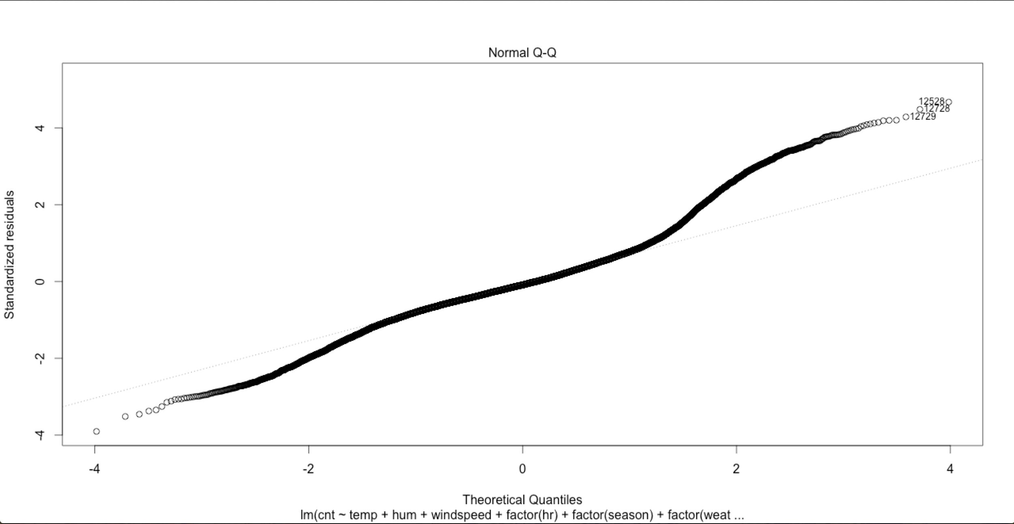

По диаграмме нормального распределения (также называемой диаграммой Q-Q) можно визуально определить, достаточно ли близко заданное нами распределение приближается к нормальному. Здесь каждое наблюдаемое значение сравнивается со значением, ожидаемым при нормальном распределении. При условии точного выполнения нормального распределения все точки лежат на прямой. Наблюдаемые значения откладываются по оси X, а ожидаемые — по оси Y, при этом все значения подвергаются стандартизации (z-преобразованию). Как видно из нашего графика, модель довольно неплохо описывается нормальным распределением. Исключения составляют концы графика. Именно из-за них предположение о нормальности остатков можно отвергнуть (что опять таки говорит о некорректности модели).

* 1. **Дополнительные преобразования модели и анализ результатов**

Построим полиноминальную квадратичную множественную регрессию (наилучший вариант). Оптимальной такой модели можно обусловить нелинейностью зависимости взятых в прокат велосипедов от температуры (хочется кататься при умеренной погоде, а не при слишком жаркой температуре или холодной), а также от подобной зависимости касательно влажности (велосипеды обычно не берут в очень сухую и дождливую погоду)

step(lm(cnt ~ temp +I(temp^2)+ hum + I(hum^2) + I(hum*temp) + factor(hr) + factor(season) + factor(weathersit), data = Bikes_85))

|  |  |  |  |  |  |
| --- | --- | --- | --- | --- | --- |
|  | **Estimate** | **Std..Error** | **t.value** | **Pr(>|t|)** |  |
| (Intercept) | -284,26 | 15,65 | -18,17 | < 0.001 *** |  |
| temp | 958,24 | 43,94 | 21,81 | < 0.001 *** |  |
| I(temp^2) | -311,35 | 36,46 | -8,54 | < 0.001 *** |  |
| hum | 317,22 | 37,87 | 8,38 | < 0.001 *** |  |
| I(hum^2) | -196,37 | 28,53 | -6,88 | < 0.001 *** |  |
| I(hum * temp) | -542,08 | 32,22 | -16,83 | < 0.001 *** |  |
| factor(newHr)1 | 140,39 | 3,94 | 35,63 | < 0.001 *** |  |
| factor(newHr)2 | 138,42 | 2,56 | 54,06 | < 0.001 *** |  |
| factor(newHr)3 | 153,82 | 3,26 | 47,21 | < 0.001 *** |  |
| factor(newHr)4 | 208,42 | 2,86 | 72,90 | < 0.001 *** |  |
| factor(season)2 | 15,49 | 3,82 | 4,06 | < 0.001 *** |  |
| factor(season)3 | -1,87 | 5,45 | -0,34 | 0,73 |  |
| factor(season)4 | 50,09 | 3,31 | 15,13 | < 0.001 *** |  |
| factor(weathersit)2 | 5,71 | 2,69 | 2,12 | < 0.001 *** |  |
| factor(weathersit)3 | -35,26 | 4,12 | -8,55 | < 0.001 *** |  |
| factor(weathersit)4 | 33,22 | 38,21 | 0,87 | 0,38 |  |

Residual standard error: 135.2 on 14754 degrees of freedom

Multiple R-squared: 0.4474, Adjusted R-squared: 0.4468

F-statistic: 796.4 on 15 and 14754 DF, p-value: < 2.2e-16

Выявилось незначительное улучшение показателей модели, точность стала 44.74%

Графики и распределение остатков остались теми же самыми. Возможно, наша модель не линейного вида (это следует из гетероскедастичности остатков). Дисперсионный анализ в условиях гетероскедастичности также не применим.

В связи с тем, что в нашей модели присутствует гетероскедастичность, следует несколько пересмотреть значения стандартных ошибок. Дело в том, что при построении нашей модели был использован метод наименьших квадратов, который неэффективен при наличии гетероскедастичности. В особенности, данный метод дает необъективные оценки значениям стандартных ошибок. Одним из вариантов корректировки стандартных ошибок является применение «Робастных оценок стандартных ошибок» (a.k.a. White’s Standard Errors, Huber–White standard errors, Eicker–White or Eicker–Huber–White). Метод-подсчет робастных оценок стандартных ошибок выглядит следующим образом:



где N – число наблюдений, а К – число регрессеров. В результате получается матрица вариация-ковариаций (VCV), где элементы диагонали представляют собой оценочные гетероскедастично-робастные коэффициенты вариативностей – то что нас интересует. Оценочные коэффициенты стандартных ошибок является корнем квадратным данных диагональных элементов.

Скорректированные значения стандартных отклонений:

|  |  |  |  |  |
| --- | --- | --- | --- | --- |
|  | **Estimate** | **Std..Error** | **t.value** | **Pr(>|t|)** |
| (Intercept) | -17,9253224 | 5,440095775 | -3,29503804 | < 0.001*** |
| temp | 352,6346983 | 10,33465841 | 34,12156304 | < 0.001*** |
| hum | -174,144274 | 7,42205344 | -23,4630854 | < 0.001*** |
| factor(newHr)1 | 140,3382829 | 3,930139128 | 35,70822262 | < 0.001*** |
| factor(newHr)2 | 140,1449232 | 2,569882284 | 54,53359638 | < 0.001*** |
| factor(newHr)3 | 156,3830515 | 3,249541304 | 48,12465417 | < 0.001*** |
| factor(newHr)4 | 209,5692533 | 2,874178177 | 72,91449605 | < 0.001*** |
| factor(season)2 | 20,14007153 | 3,854344329 | 5,225291206 | < 0.001*** |
| factor(season)3 | -9,81173730 | 5,388248608 | -1,82095111 | 0,068614288 |
| factor(season)4 | 59,83711683 | 3,271835349 | 18,28854769 | < 0.001*** |
| factor(weathersit)2 | 5,343571031 | 2,710470494 | 1,971455156 | 0,048671 * |
| factor(weathersit)3 | -37,5857272 | 4,115163575 | -9,13347102 | < 0.001*** |
| factor(weathersit)4 | 58,27685292 | 37,86987387 | 1,538871059 | 0,123835778 |

Общая картина, после корректировки значений стандартных ошибок, сильно не изменилась. Сильный скачок p-value можно заметить у значения factor(weathersit)4 (сильный дождь), которое снизилось с 0.45988 до 0,123835778, но при этом все равно осталось не значимым. Чего нельзя сказать о факторе factor(weathersit)2, значению которого можно доверять при уровне значимости 5%.

Недостаток линейной регрессии заключается в ее чувствительности к выбросам. Их наличие ухудшает точность создаваемой модели. Для того, чтобы минимизировать влияние выбросов, можно воспользоваться робастной регрессией. Главный принцип робастной регрессии состоит в том, что данная регрессия распределяет веса наблюдениям, с помощью которых и формирует готовую модель. Наблюдения, которые сильно отдалены от значения средних будут учтены с меньшим весом, чем те которые находятся близко.

Для начала рассмотрим линейную регрессию, рассмотренную ранее:

Bikes_reg_85 <- step(lm(cnt ~ temp +I(temp^2)+ hum + I(hum^2) + I(hum*temp) + factor(newHr) + factor(season) + factor(weathersit), data = Bikes_85))

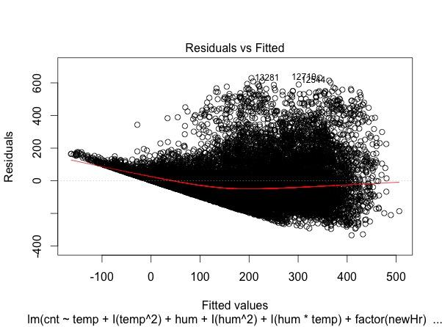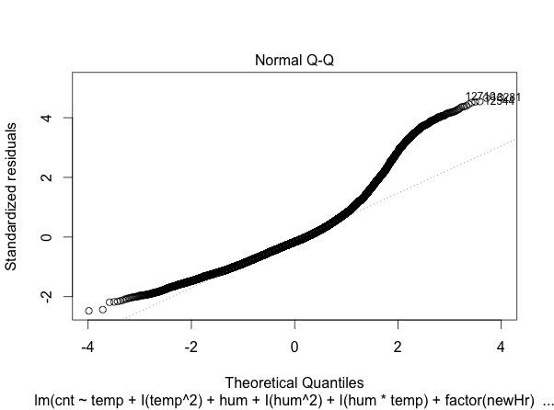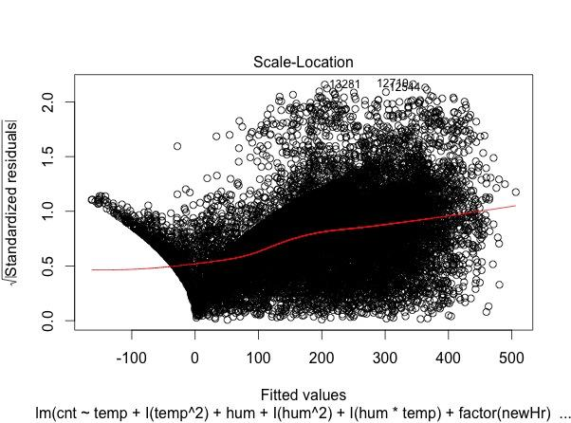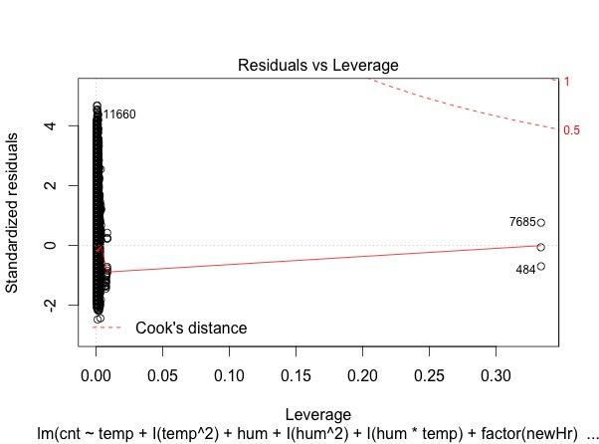

Из данных графиков, можно определить как минимум 2 сильных выброса (наблюдения 484 и 7685 )

Рассмотрим данные выбросы:

|  |  |  |  |  |  |  |  |  |  |  |  |  |  |  |  |
| --- | --- | --- | --- | --- | --- | --- | --- | --- | --- | --- | --- | --- | --- | --- | --- |
| **№** | **season** | **yr** | **mnth** | **hr** | **holiday** | **weekday** | **workingday** | **weathersit** | **temp** | **atemp** | **hum** | **windspeed** | **casual** | **registered** | **cnt** |
| 484 | 1 | 0 | 1 | 16 | 0 | 3 | 1 | 4 | 0,22 | 0,197 | 0,93 | 0,3284 | 1 | 35 | 36 |
| 7685 | 1 | 1 | 1 | 1 | 0 | 6 | 0 | 4 | 0,14 | 0,136 | 0,86 | 0,194 | 1 | 22 | 23 |

Во время этих наблюдений наблюдалась высокая влажность.

Построим первую Робастную регрессию ( минимизация по абсолютной ошибке ):

Call: rlm(formula = cnt ~ temp + I(temp^2) + hum + I(hum^2) + I(hum *

temp) + factor(newHr) + factor(season) + factor(weathersit),

data = Bikes_85)

Residuals:

Min 1Q Median 3Q Max

-317.36 -65.29 -9.34 64.32 686.61

Coefficients:

|  |  |  |  |
| --- | --- | --- | --- |
|  | **Value** | **Std. Error** | **t value** |
| (Intercept) | -207.7390 | 14.3419 | -14.4847 |
| temp | 706.1687 | 36.3873 | 19.4070 |
| I(temp^2) | -136.7041 | 28.0782 | -4.8687 |
| hum | 239.4704 | 32.5897 | 7.3480 |
| I(hum^2) | -130.9638 | 22.8950 | -5.7202 |
| I(hum * temp) | -480.4545 | 27.3145 | -17.5897 |
| factor(newHr)1 | 89.4511 | 2.7677 | 32.3196 |
| factor(newHr)2 | 134.8871 | 2.8833 | 46.7829 |
| factor(newHr)3 | 148.7937 | 3.1345 | 47.4693 |
| factor(newHr)4 | 179.3415 | 2.6150 | 68.5819 |
| factor(season)2 | 15.6576 | 3.2119 | 4.8748 |
| factor(season)3 | -4.3453 | 4.1027 | -1.0591 |
| factor(season)4 | 42.6906 | 2.8278 | 15.0968 |
| factor(weathersit)2 | 3.4596 | 2.1526 | 1.6072 |
| factor(weathersit)3 | -34.1653 | 3.6743 | -9.2986 |
| factor(weathersit)4 | 16.1910 | 61.2533 | 0.2643 |

Residual standard error: 96.21 on 14754 degrees of freedom

Отобразим наблюдения, которые получили наименьшие веса:

|  |  |  |  |  |  |  |
| --- | --- | --- | --- | --- | --- | --- |
|  | **count** | **temp** | **hum** | **hour** | **resid** | **weight** |
| 13281 | 834 | 0,46 | 0,82 | 8 | 686,6081112 | **0,188462542** |
| 12710 | 976 | 0,64 | 0,5 | 17 | 679,5401188 | **0,190422489** |
| 13116 | 839 | 0,5 | 0,77 | 8 | 673,9202421 | **0,192010976** |
| 13259 | 817 | 0,4 | 0,76 | 8 | 668,248293 | **0,193640734** |
| 12544 | 977 | 0,66 | 0,44 | 18 | 662,7314635 | **0,195252354** |
| 12701 | 790 | 0,5 | 0,68 | 8 | 654,7972966 | **0,197618349** |
| 12829 | 838 | 0,56 | 0,73 | 8 | 652,4003035 | **0,198344909** |
| 12501 | 968 | 0,62 | 0,35 | 18 | 651,9544129 | **0,19848013** |
| 12966 | 809 | 0,62 | 0,88 | 8 | 648,6826031 | **0,199481318** |
| 13407 | 801 | 0,52 | 0,83 | 8 | 641,7195134 | **0,20164602** |
| 12680 | 797 | 0,52 | 0,59 | 8 | 641,09477 | **0,201842519** |
| 11660 | 891 | 0,76 | 0,62 | 18 | 628,4412686 | **0,205905631** |
| 12578 | 766 | 0,6 | 0,78 | 8 | 628,4301257 | **0,205909961** |
| 13135 | 798 | 0,38 | 0,46 | 8 | 626,5323284 | **0,206534314** |
| 12928 | 784 | 0,46 | 0,77 | 8 | 623,6599582 | **0,207485352** |
| 12722 | 757 | 0,54 | 0,73 | 8 | 622,537499 | **0,207858956** |
| 13246 | 943 | 0,52 | 0,39 | 17 | 622,4263306 | **0,207896414** |
| 14192 | 731 | 0,36 | 0,93 | 8 | 621,5127656 | **0,208201192** |

Можно заметить, что с уменьшением значения остатка, значение веса для наблюдения увеличивается. Другими словами, наблюдения с большими по значению остатками, обозначаются как маловажные. Например, данный вывод показывает нам что наблюдением под номером 13281 будет меньше всех остальных принято во внимание. Если сравнивать робастную регрессию с обычной линейной, то в линейной регрессии все наблюдения учитываются с весом равном 1. Таким образом, чем больше наблюдений с весом равным 1 в робастной регрессии, тем больше она приближается к виду классической линейной регрессии. В нашем случае, 3300 наблюдений из 14770 имеют вес отличный от 1. Пример наблюдений с низкими остатками и, соответственно, большим весом:

|  |  |  |  |  |  |  |
| --- | --- | --- | --- | --- | --- | --- |
|  | count | temp | hum | hour | resid | **weight** |
| 14731 | 28 | 0,26 | 0,56 | 1 | 34,83779018 | **1** |
| 14732 | 19 | 0,26 | 0,56 | 2 | 25,83779018 | **1** |
| 14733 | 15 | 0,26 | 0,56 | 3 | 21,83779018 | **1** |

Теперь, построим эту же модель, но в этот раз используя функцию bisquare (“Метод наименьших квадратов” с весовыми коэффициентами) взвешивания. Данный метод минимизирует взвешенную сумму квадратов, где квадрат назначается в соответствии с расстоянием на котором расположена точка от предсказанной прямой. Точки, находящиеся около линии получают максимальный вес. Точки, находящиеся на большом расстоянии от линии, имеют низкий вес. Самые отдаленные точки, учитываются с весом 0 (не учитываются никак).

Call: rlm(formula = cnt ~ temp + I(temp^2) + hum + I(hum^2) + I(hum *

temp) + factor(newHr) + factor(season) + factor(weathersit),

data = Bikes_85, psi = psi.bisquare)

Residuals:

Min 1Q Median 3Q Max

-291.779 -53.936 -2.094 72.196 718.763

Coefficients:

|  |  |  |  |
| --- | --- | --- | --- |
|  | **Value** | **Std. Error** | **t value** |
| (Intercept) | -172.0212 | 13.0742 | -13.1573 |
| temp | 568.5992 | 33.1709 | 17.1415 |
| I(temp^2) | -77.4917 | 25.5963 | -3.0275 |
| hum | 216.0353 | 29.7090 | 7.2717 |
| I(hum^2) | -117.8580 | 20.8713 | -5.6469 |
| I(hum * temp) | -408.8687 | 24.9001 | -16.4204 |
| factor(newHr)1 | 60.4471 | 2.5231 | 23.9579 |
| factor(newHr)2 | 135.0131 | 2.6284 | 51.3671 |
| factor(newHr)3 | 149.4174 | 2.8575 | 52.2903 |
| factor(newHr)4 | 164.0384 | 2.3839 | 68.8124 |
| factor(season)2 | 15.8714 | 2.9280 | 5.4205 |
| factor(season)3 | -3.1987 | 3.7401 | -0.8553 |
| factor(season)4 | 37.9767 | 2.5778 | 14.7320 |
| factor(weathersit)2 | 1.8787 | 1.9623 | 0.9574 |
| factor(weathersit)3 | -33.3532 | 3.3495 | -9.9577 |
| factor(weathersit)4 | 9.2163 | 55.8390 | 0.1651 |

Residual standard error: 88.65 on 14754 degrees of freedom

Пример наблюдений учтенных с нулевым весом:

|  |  |  |  |  |  |  |
| --- | --- | --- | --- | --- | --- | --- |
|  | count | temp | hum | hour | resid | weight |
| 3862 | 564 | 0,64 | 0,65 | 8 | 426,07141 | 0 |
| 7480 | 499 | 0,2 | 0,82 | 8 | 469,1071838 | 0 |
| 7502 | 508 | 0,32 | 0,81 | 8 | 453,8743313 | 0 |
| 7628 | 489 | 0,3 | 0,52 | 8 | 420,2825709 | 0 |
| 7754 | 490 | 0,32 | 0,93 | 8 | 448,3806641 | 0 |
| 7775 | 513 | 0,24 | 0,7 | 8 | 467,7894794 | 0 |
| 7794 | 530 | 0,28 | 0,81 | 8 | 481,6324089 | 0 |

Используя метод наименьших квадратов, отдаленные точки получают меньший вес, чем в случае с использованием метода минимизации по абсолютной ошибке. Такие сильные различия в назначенных весах свидетельствуют о наличии большого количества выбросов. В таком случае, робастную регрессию будет более целесообразно выбрать в качестве итоговой, чем линейную регрессию с одинаковыми весами, так как робастная регрессия минимизирует отрицательный эффект влияния выбросов на точность модели.

## Сравнение Робастной модели с линейной моделью наименьших квадратов

В робастной регрессии отсутствует понятие R2, так как при ее построении не используется метод наименьших квадратов. В качестве показателя для сравнения можно выбрать стандартную остаточную ошибку ( они были выведены после построений регрессий – Residual Standard Error). Данный показатель оценивает среднеквадратичное отклонение *σ*. Предпологается что остатки модели описаны нормальным распределением с нулевым математическим ожиданием и среднеквадратическим отклонением *σ*.

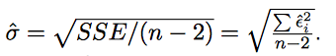

Когда мы строили модель линейной регрессии методом наименьших квадратов, значение стандартной остаточной ошибки приняло значение:

Residual standard error: 135.2 on 14754 degrees of freedom

При построении робастной модели, данный параметр имел следующее значение:

Residual standard error: 88.65 on 14754 degrees of freedom

Таким образом, используя робастную модель для предсказывания количества заказов, выдаст результат, в среднем, с ошибкой равной 89 заказам, тогда как, линейная регрессия наименьших квадратов, выдаст в среднем результат с ошибкой равной 135 заказам. Можно сделать вывод, что робастная регрессия дает более точный прогноз. Этот вывод можно проверить протестировав две модели на тестовой выборке.

## Прогнозирование:

Сравним полученные две регрессии, напомним формулу наших моделей:

**LM модель:**

lm <- step(lm(cnt ~ temp +I(temp^2)+ hum + I(hum^2) + I(hum*temp) + factor(newHr) + factor(season) + factor(weathersit), data = Bikes_85))

**Robust модель:**

Bikes_reg_85.bisquare <- rlm(cnt ~ temp +I(temp^2)+ hum + I(hum^2) + I(hum*temp) + factor(newHr) + factor(season) + factor(weathersit), data=Bikes_85, psi = psi.bisquare)

**Проведем тестирование моделей на тестовых данных:**

rob_predicted <- predict(Bikes_reg_85.bisquare, Bikes_15) *#Прогнозирование робастной модели*

lm_predicted <- predict(lm, Bikes_15) *#Прогнозирование линейной модели*

> mean(apply(lm_actuals_pred, 1, min)/ apply(lm_actuals_pred, 1, max))

[1] 0.5301283

точность 53,01% для линейной модели наименьших квадратов

> mean(apply(rob_actuals_pred, 1, min)/ apply(rob_actuals_pred, 1, max))

[1] 0.5381897

точность 53,81% для робастной модели

Для наглядности попытаемся построить график испытаний на меньшем количестве измерений для линейной модели наименьших квадратов:

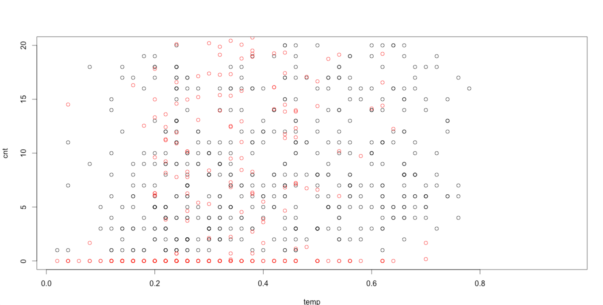

Вычислим среднеквадратичное отклонение наших испытаний по всей выборке: Sd = 135,2

Высокая точность прогноза определяется процентом не больше 5. До 10% прогноз считается допустимым. Величина ошибки нашей модели - 35%, то есть она достаточно плохо предсказывает зависимую переменную. Вывод сделан на основании сравнения прогнозных и фактических значений исследуемой величины.

Невозможность построения модели штатными средствами (линейной регрессией) можно объяснить природой зависимой переменной. Она фиксирует только, какое количество велосипедов взято в аренду на момент фиксации наблюдений. Отсутствие данных о том, на сколько взят в прокат велосипед, а также отсутствие данных о парке велосипедов (это же ограниченный ресурс) также влияет на качество проводимого исследования. Другими словами, мы имеем дело с дискретной динамической системой и значение переменной cnt зависит от ее значений в прошлых периодах.

* 1. **Выводы по проделанной работе**

Прежде всего, при анализе выбранных данных нас интересовали причинные модели, в которых некий показатель выступает как следствие каких-то причин. При таком анализе интересует то, насколько, в какой степени эти причины определяют следствие. Целый ряд технических проблем, и прежде всего различия в уровне измерения переменных-причин и переменных-следствий, приводит к тому, что для проверки корректности выдвигаемых нами однотипных причинных моделей используются различные математико-статистические методы. Своим анализом вы выяснили, в какой мере каждая переменная влияется на зависимую переменную, какова роль выбросов в построенных моделях разными способами и насколько адекватна действительности наша модель.

1. **Нарушение предположений и особые случаи**

**3.1. Анализ выбросов**

Рассмотрим группировку выбросов параметра **cnt**

В данной части работы будут рассмотрены несколько различных метода нахождения выбросов в выборке. Алгоритм каждого из них будет представлен в виде формулы, так же результаты их работы будут сравнены.

## Анализ рассматриваемой переменной (cnt)

|  |  |  |  |  |  |
| --- | --- | --- | --- | --- | --- |
| Минимум | 1 квартиль | Медиана | Среднее | 3 квартиль | Максимум |
| 1 | 40 | 142 | 189.5 | 281 | 977 |

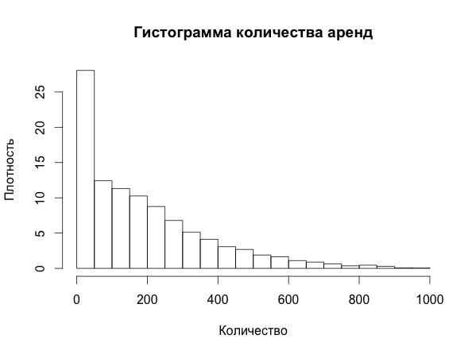

Можно заключить, что данная переменная не нормально распределена. Некоторые ниже рассмотренные методики оптимизированы как раз для анализа именно нормально распределенных переменных. Несмотря на это, методики все же будут применены для нашей переменной, для качественного сравнения с результатом остальных алгоритмов и формирования сравнительных выводов.

После получения результатов их каждых методов, данные выбросы будут каждый раз исключаться их исходных данных. После удаления выбросов, модель будет заново перестроена. Для оценки эффективности того или иного метода будет подсчитан показатель R^2, который покажет как изменилась точность исходной модели.

### Тест Граббса

Тест Граббса используется для определения выбросов в данных. Тест определяется следующими гипотезами: H0: В выборке нет выбросов, H1: В выборке есть хотя бы один выброс. Воспользуемся для начала данным тестом для того чтобы понять есть ли вообще в нашей выборке выбросы.

data: bikes$cnt

G = 4.3417, U = 0.9989, p-value = 0.1222

alternative hypothesis: highest value 977 is an outlier

Данный тест показал, что в нашей выборке есть выброс и даже указал какой именно - общий максимум со значением 977. Установив, что в нашей выборке наверняка есть хотя бы один выброс, перейдем к их нахождению. Для нахождения выбросов воспользуемся правилом 2 и 3 сигм.

**Правило двух сигм**  — практически все значения нормально распределённой случайной величины лежат в интервале [mean – 2 * SD, mean + 2 * SD],

где mean - среднее значение, sd -  среднеквадратическое отклонение

Итак, нужный нам промежуток выглядит следующим образом:

[mean – 2 * SD, mean + 2 * SD], в него попали 938 значения:

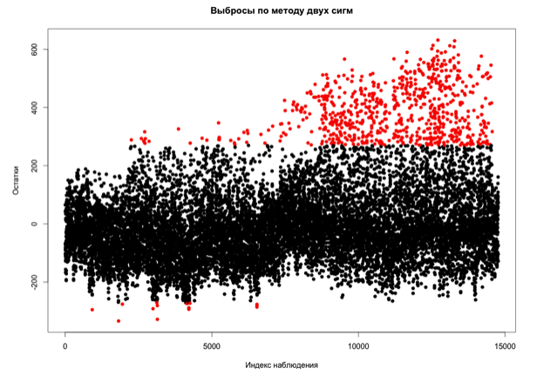

Характеристика модели после исключения данных выбросов

Multiple R-squared:  0.5375, Adjusted R-squared:  0.537

**Правило трёх сигм** () — практически все значения [нормально распределённо](https://ru.wikipedia.org/wiki/%D0%9D%D0%BE%D1%80%D0%BC%D0%B0%D0%BB%D1%8C%D0%BD%D0%BE%D0%B5_%D1%80%D0%B0%D1%81%D0%BF%D1%80%D0%B5%D0%B4%D0%B5%D0%BB%D0%B5%D0%BD%D0%B8%D0%B5)й случайной величины лежат в интервале .

Попробуем применить эту методику к нашей переменной. Итак, нужный нам промежуток выглядит следующим образом: [mean – 3 * SD, mean + 3 * SD]

В него попали 296 выбросов:

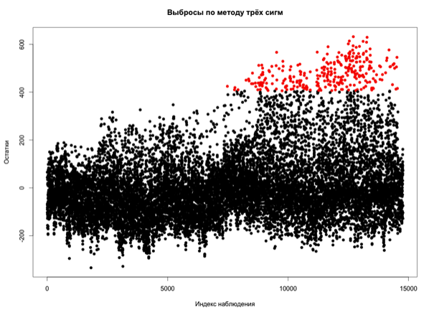

Характеристика модели после исключения данных выбросов

Multiple R-squared:  0.4932, Adjusted R-squared:  0.4927

**Hampel идентификатор**

Данный метод схож с предыдущим, только в данном случае, в качестве середины промежутка мы берем медиану значений, а в качестве границ расстояние в 3 абсолютных отклонений медианы: [median – 3 * MAD, median + 3 * MAD] 622 значения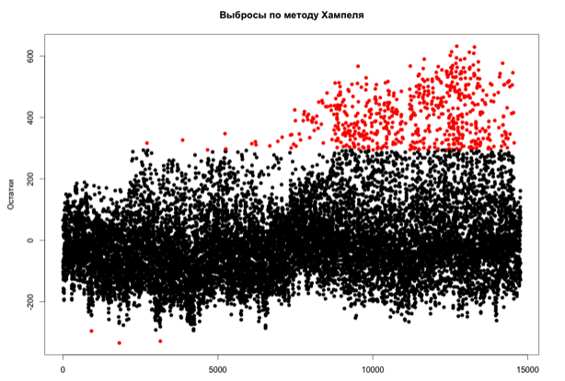

Характеристика модели после исключения данных выбросов

Multiple R-squared:  0.5265, Adjusted R-squared:  0.526

Мы рассмотрели 3 метода нахождения выбросов и перестроили исходную модель исключая, каждый раз, найденные выбросы. После построения был проанализирован показатель R^2 в качестве оценки новых моделей. Рассмотрим результаты в виде таблицы.

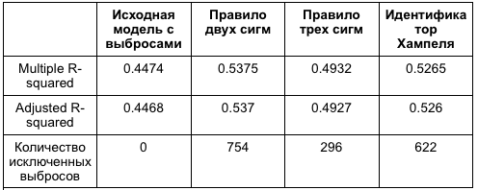

Проанализируем данные результаты. Правило двух сигм отсекло наибольшее количество наблюдений. В процентном соотношении мы исключили, в данном случае, 5% от общего количества наблюдений. В результате работы данного алгоритма, разброс значений переменной сильно уменьшился, поэтому модель смогла выдавать в результате более высокую точность. После применения правила трех сигм, было выявлено наименьшее количество выбросов, в сравнении с остальными методами. Результат исключения найденных выбросов оказал незначительное влияние на точность модели - точность увеличилась R^2 = 0.4932. Интересен результат работы следующего метода. Метод Хампеля, исключив меньшее количество выбросов, выдал практически такой же результат, как и метод двух сигм . Таким образом, данный алгоритм, в нашем случае, смог сохранить большее количество наблюдений, выдав неплохой результат. Точность модели, при этом, улучшилась до R^2 = 0. 5265.

* 1. **. Исследование мультиколлинеарности**

Попробуем выявить ситуацию высокой корреляции между независимыми переменными, (мультиколлинеарность) для последующего исключения из модели тех предикторов, у которых *VIF* оказывается слишком высоким. Будем считать критическим значение *VIF =* 5. Касательно нашей модели, говорить о наличии мльтиколлинеарности нельзя.

|  |  |  |  |
| --- | --- | --- | --- |
|  | GVIF | Df | GVIF^(1/(2*Df)) |
| temp | 3,00 | 1 | 1,73 |
| hum | 1,61 | 1 | 1,27 |
| factor(newHr) | 1,44 | 4 | 1,05 |
| factor(season) | 2,96 | 3 | 1,20 |
| factor(weathersit) | 1,30 | 3 | 1,05 |

* 1. **Исследование гетероскедастичности остатков модели**

Тест Бройша — Пагана — один из статистических формальных тестов для проверки наличия гетероскедастичности случайных ошибок регрессионной модели. Применяется, если есть основания полагать, что дисперсия случайных ошибок может зависеть от некоторой совокупности переменных. При этом в данном тесте проверяется линейная зависимость дисперсии случайных ошибок от некоторого набора переменных.

studentized Breusch-Pagan test

data: Bikes_reg_85

BP = 3792.788, df = 34, p-value < 2.2e-16

Значение p-value меньше 0.01, таким образом гипотеза H0 (отсутствие гетероскедастичности) отвергается на уровне значимости 1%. Можем заключить о наличии гетероскедастичности в нашей модели.

Также проведем тест Голдфелда — Куандта — процедуру тестирования гетероскедастичности случайных ошибок регрессионной модели, применяемая в случае, когда есть основания полагать, что стандартное отклонение ошибок может быть пропорционально некоторой переменной. Тест также основывается на предположении нормальности распределения случайных ошибок регрессионной модели. Фактически это F-тест, поскольку статистика теста имеет распределение Фишера.

Goldfeld-Quandt test

data: Bikes_reg_85

GQ = 2.2636, df1 = 7350, df2 = 7350, p-value < 2.2e-16

Так же отвергается гипотеза об отсутствии гетероскедастичности при уровне значимости p-value < 0.01

Проведем дополнительные исследования. Тестовая статистика Харрисон-МакКейба является долей остаточной суммы квадратов. Под H0 тестовая статистика должна быть близка к размеру этой доли, например, в случае по умолчанию, близкой к 0,5. От нулевой гипотезы отказаться, если статистика слишком мала.

Harrison-McCabe test

data: formula

HMC = 0.3563, p-value < 2.2e-16

Так же отвергается гипотеза об отсутствии гетероскедастичности, так как p-value < 0.01 (при уровне значимости 1%)

В результате трех различных тестов, использующие различные подходы для определения наличия гетероскедастичности, были отвергнуты гипотезы об отсутствии гетероскедастичности.

**F-тест**

Анализ эффективности использования дополнительных переменных в модели. Сравним модель с минимальным количеством перменных ( **temp** и **hum** ) с полной моделью, описанной выше. Для сравнения используем **anova** анализ

> reduced <- step(lm(cnt ~ temp + hum + factor(hr) + factor(season) + factor(weathersit), data = Bikes_85))

> anova(reduced,Bikes_reg_85)

*Model 1:* cnt ~ temp + hum + factor(hr) + factor(season) + factor(weathersit)

*Model 2:* cnt ~ temp + I(temp^2) + hum + I(hum^2) + I(hum * temp) + factor(hr) +

   factor(season) + factor(weathersit)

|  |  |  |  |  |  |  |
| --- | --- | --- | --- | --- | --- | --- |
|  | Res.Df | RSS | Sum of Sq | F | Pr(>F) |  |
| 1 | 14738 | 183616903 |  |  |  |  |
| 2 | 14735 | 179353456 | 3 | 4263447 | 116.76 | < 2.2e-16*** |

---

Signif. codes:  0 ‘***’ 0.001 ‘**’ 0.01 ‘*’ 0.05 ‘.’ 0.1 ‘ ’ 1

В результате получаем значение F = 116.76 ( при p-value близком к нулю ), что свидетельствует о значимости включенния дополнительных переменных в упрощенную модель.

Протестируем нашу модель на остальных переменных с 95% доверительным интервалом:

result <- predict(Bikes_reg_85,newdata=Bikes_15, interval='prediction', level=0.95)

> Bikes_15$lwr_cnt <- result[,"lwr"]

> Bikes_15$upr_cnt <- result[,"upr"]

> Bikes_15$fit_cnt <- result[,"fit"]

Для наглядности попытаемся построить график испытаний на меньшем количестве измерений:

> plot(Bikes_15$temp,Bikes_15$cnt, xlab="temp",ylab = "cnt",ylim=c(0,20))

> points(Bikes_15$temp,Bikes_15$fit_cnt, col="red")

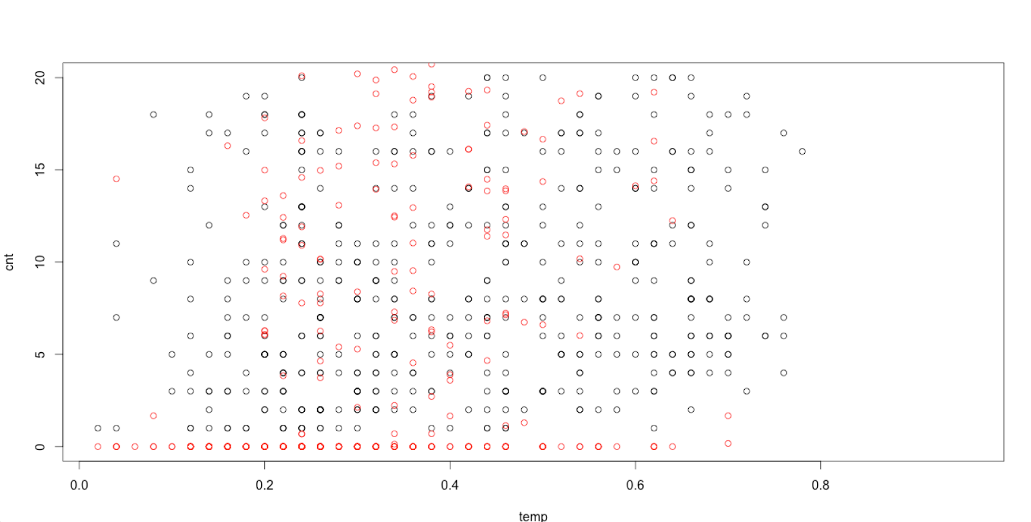

Вычислим среднюю относительную ошибку наших испытаний по всей выборке:

133.7635

Высокая точность прогноза определяется процентом не больше 5. До 10% прогноз считается допустимым. Величина ошибки нашей модели - 33%, то есть она достаточно плохо предсказывает зависимую переменную. Вывод сделан на основании сравнения прогнозных и фактических значений исследуемой величины.

Невозможность построения модели штатными средствами (линейной регрессией) можно объяснить природой зависимой переменной. Она фиксирует только, какое количество велосипедов взято в аренду на момент фиксации наблюдений. Отсутствие данных о том, на сколько взят в прокат велосипед, а также отсутствие данных о парке велосипедов (это же ограниченный ресурс) также влияет на качество проводимого исследования. Другими словами, мы имеем дело с дискретной динамической системой и значение переменной cnt зависит от ее значений в прошлых периодах.